**南京信息工程大学 实验（实习）报告**

实验（实习）名称 RIP路由实验 （实习）日期 2022-5-19 得分 指导教师

专业 计算机科学与技术 年级 19 班次 1 姓名 成凯 学号 201833050025

**一、实验目的**

1．掌握利用路由器划分子网的方法，并对路由器的各个接口设置IP地址。

2．掌握路由信息协议（RIP）的配置方式。

**二、实验设备**

1．路由器、计算机、直通线、交叉线

2．实验所用的拓扑图如图8-1所示。

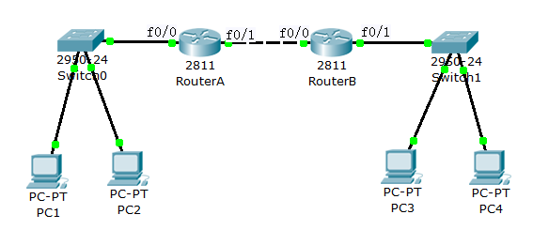

图8-1 RIP路由拓扑

|  |  |  |  |
| --- | --- | --- | --- |
| **名称** | **接口** | **IP地址** | **网关** |
| RouterA | f0/0 | 192.168.1.1/24 |  |
|  | f0/1 | 192.168.2.1/24 |  |
| RouterB | f0/0 | 192.168.2.2/24 |  |
|  | f0/1 | 192.168.3.1/24 |  |
| PC1 |  | 192.168.1.2/24 | 192.168.1.1 |
| PC2 |  | 192.168.1.3/24 | 192.168.1.1 |
| PC3 |  | 192.168.3.2/24 | 192.168.3.1 |
| PC4 |  | 192．168.3.3/24 | 192.168.3.1 |

**三、实验步骤**

1．按照图8-1所示进行设备的连接和配置。

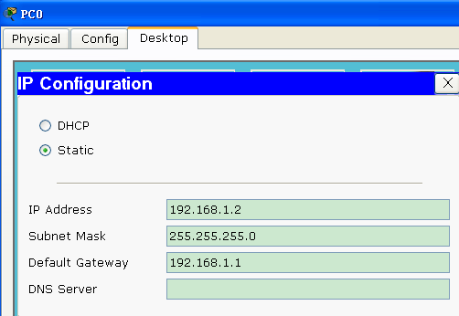

同理配置**其他三个主机**的IP地址、掩码和网关

2．RouterA的基本配置如下：

Router>en

Router#config t

Router(config)#int f0/0

Router(config-if)#ip address 192.168.1.1 255.255.255.0

Router(config-if)#no shutdown

Router(config-if)#exit

Router(config)#int f0/1

Router(config-if)#ip address 192.168. 2.1 255.255.255.0

Router(config-if)#no shutdown

Router(config-if)#end

Router#

3．RouterB的基本配置如下：

Router>enable

Router#config t

Router(config)#int f0/0

Router(config-if)#ip address 192.168.2.2. 255.255.255.0

Router(config-if)#no shutdown

Router(config-if)#exit

Router(config)#int f0/1

Router(config-if)#ip address 192.168.3.1 255.255.255.0

Router(config-if)#no shutdown

Router(config-if)#end

Router#

4. 测试PC1是否能互相Ping通pc3；（截图并说明原因）

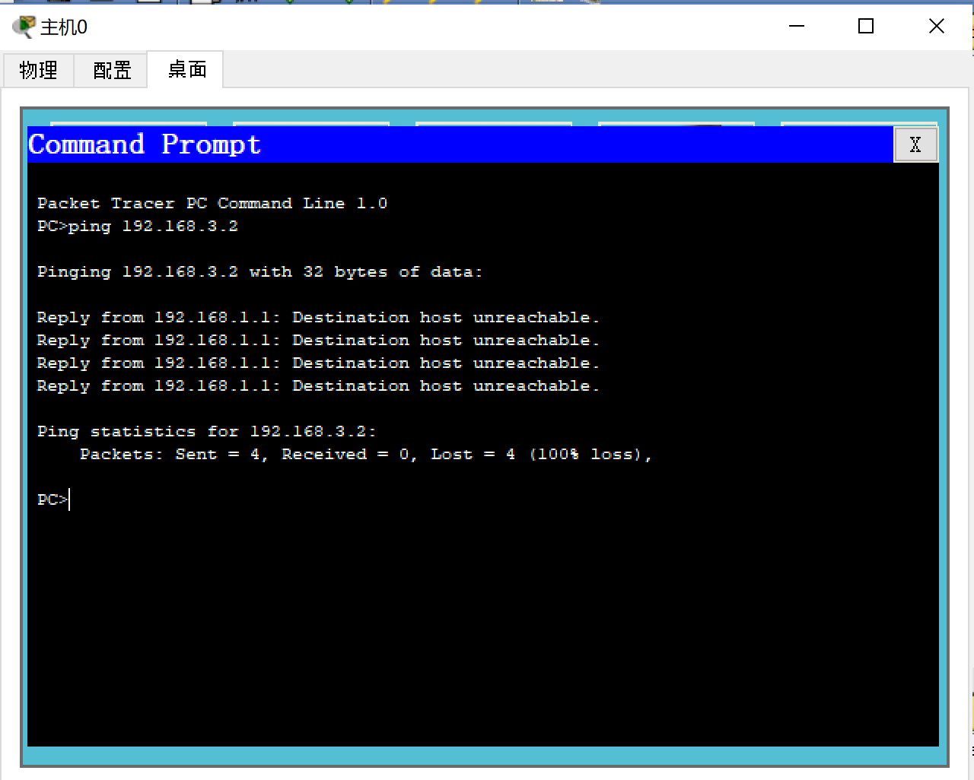

不能PING通，因为他的Destination host 没有 reachable。

5．配置RouterA的RIP路由如下。

Router#conf t

Router(config)#router rip

Router(config-router)ver 2 // rip 2版本

Router(config-router)#network 192.168.1.0 //路由器A直连的网络

Router(config-router)#network 192.168.2.0 //路由器A连接的网络

Router(config-router)#end

6．配置RouterB的RIP路由如下。

Router#conf terminal

Router(config)#router rip

Router(config-router)ver 2 // rip 2版本

Router(config-router)#network 192.168.2.0 ///路由器B连接的网络

Router(config-router)#network 192.168.3.0 //路由器B连接的网络

Router(config-router)#end

7．查看配置。

在RouterA运行show ip router命令会显示如下所示的路由信息。

Router#show ip route

Codes: C - connected, S - static, I - IGRP, R - RIP, M - mobile, B - BGP

D - EIGRP, EX - EIGRP external, O - OSPF, IA - OSPF inter area

N1 - OSPF NSSA external type 1, N2 - OSPF NSSA external type 2

E1 - OSPF external type 1, E2 - OSPF external type 2, E - EGP

i - IS-IS, L1 - IS-IS level-1, L2 - IS-IS level-2, ia - IS-IS inter area

* - candidate default, U - per-user static route, o - ODR

P - periodic downloaded static route

Gateway of last resort is not set

C 192.168.1.0/24 is directly connected, FastEthernet0/0

C 192.168.2.0/24 is directly connected, FastEthernet0/1

R 192.168.3.0/24 [120/1] via 192.168.2.2, 00:00:23, FastEthernet0/1

Router#

其中，“R 192.168.3.0/4 [1/0] via 192.168.2.2”就是RIP路由算法得到的RIP路由。在上面显示的信息中，C为直连网络，R为RIP路由。

在RouterB运行show ip router命令会显示如下所示的路由信息。

Router#show ip route

8．测试PC1，PC2，PC3，PC4是否能互相Ping通；（截图）

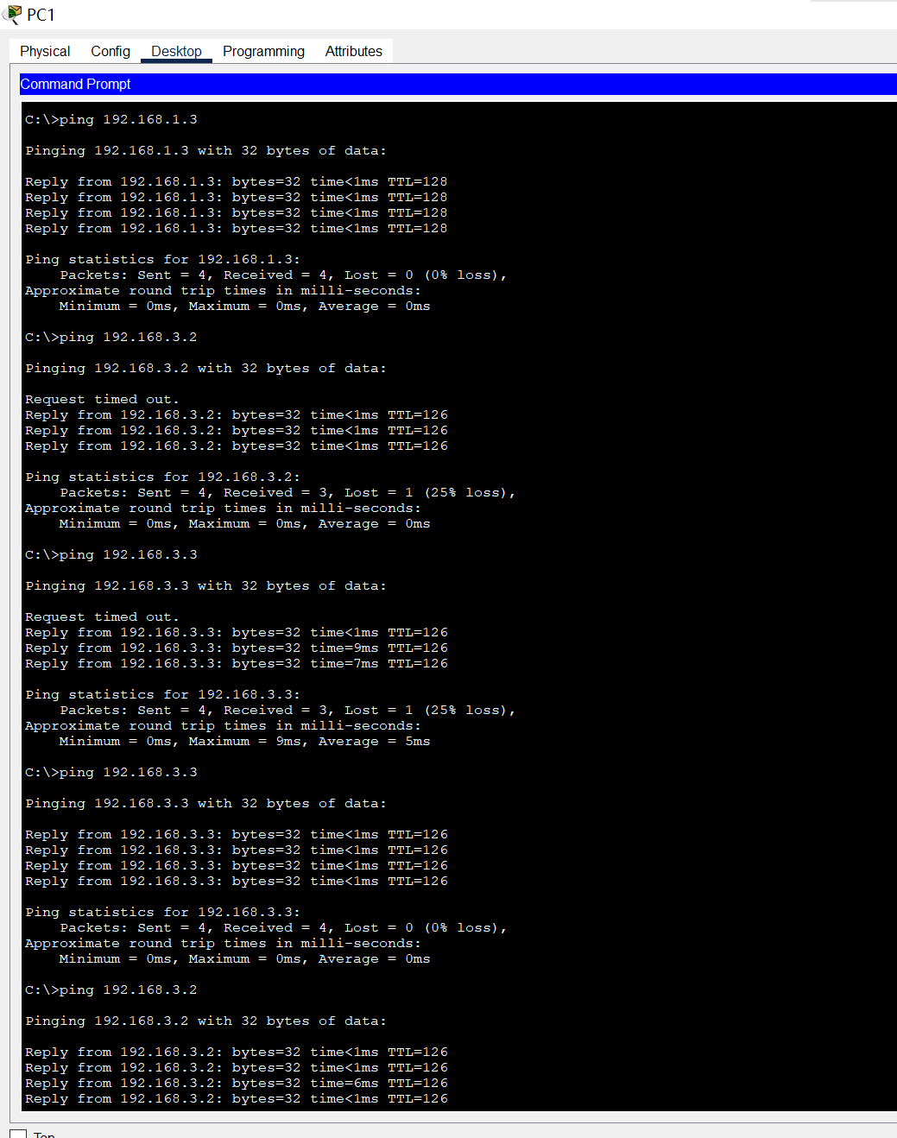

9．在模拟运行模式下 ， 查看RIP 报文。（截图）

过滤协议 选rip , 抓包，查看RIP 报文 。

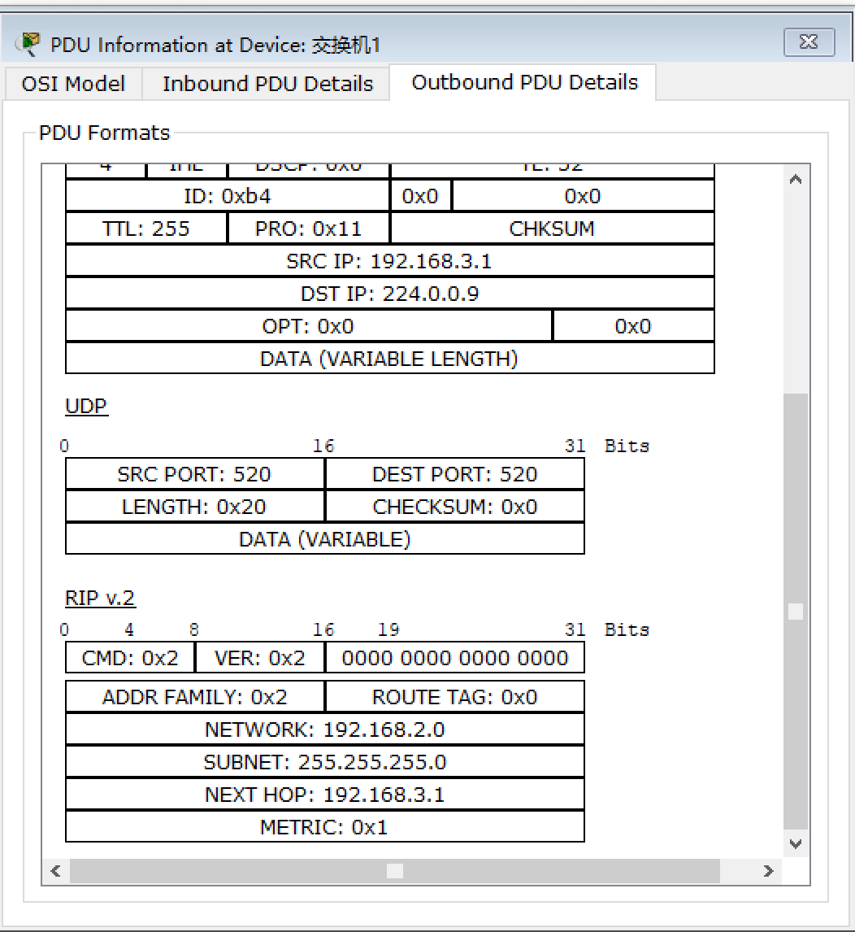

四．实验小结

通过本次实验，我掌握了利用路由器划分子网的方法，并对路由器的各个接口设置IP地址。以及掌握路由信息协议（RIP）的配置方式。